報告書

## プログラムの概要

あるキャラクターを検索するアプリケーションである。

## 使い方

このアプリケーションは名前、種族値、タイプでそれぞれ検索できるシステムである。

このシステムの中に入っているデータはこの通りである。

まず、名前検索からしてみる。

nameの場所にdarkraiと記入し、Nameのボタンを押すとこのような画面になり、記入した名前と一致するキャラクターが検索される。

次に種族値の検索をしてみる。

Baseの場所に600と記入し、Base<ボタンを押す。すると、このような画面になり、記入した種族値より下の種族値のキャラクターが検索される。

次にBaseのボタンを押す。するとこのような画面のなり、種族値が同じキャラクターが検索される。

次に、Base>のボタンを押す。するとこのような画面になり、記入した種族値より大きい種族値のキャラクターが検索される。

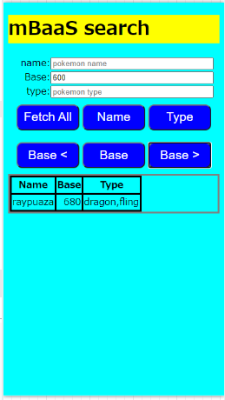

最後にタイプで検索をしてみる。

ここで注意が必要なのだが、2種類タイプがある場合にはタイプとタイプの間に”,”を入れなければならない。また、登録してある順番にタイプを入力しないと検索できない。

この注意点を踏まえた上で操作説明を開始する。

typeの場所にpsychicと記入しTypeのボタンを押す。すると、このような画面になり、記入したタイプと一致するキャラクターが検索される。

## 改良点

今回はmbaas_search2020を改良した。まず、中に入っているデータを全て変更した。次に、表の欄をName(名前)、Base(種族値)、Type(タイプ)が表示されるようにした。次に、検索欄にBaseを増やしlevelをTypeに変更し、文字を記入する前に書いてある文字を変更した。次にTypeのボタンを追加して処理を組んだ。

## この演習の感想

簡易的ではあるが、スマートフォンで使用できるプログラムを学ぶことが出来て良かったと思う。1年の時にMonacaを使ってプログラムを講義で取り扱った。だが、プログラムに慣れるというものだったため、コミットを行ったことがなかったり、GitHubやニフクラmobile backendと連携していなかったりといったことがなかった。そのため、今回の講義でコミットの重要性やGitHubの需要などが理解できた。